COSTA OESTE - VIP 6
Los Angeles - San Francisco
6 Días / 5 Noches
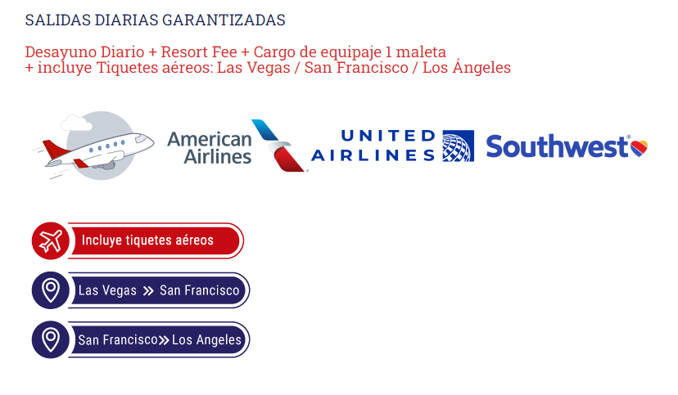
INCLUYE
- Alojamiento en LOS ANGELES 2 noches
- Alojamiento SAN FRANCISCO 3 noches
- Desayunos diarios.
- Resort Fee en los Hoteles
- Tiquete Aéreo Los Ángeles / San Francisco (1 Maleta de mano + 1 Maleta Bodega)
- City Tour Los Angeles HOP ON HOP OFF
- City Tour San Francisco HOP ON HOP OFF
- Tour en Ferry alrededor de la Isla Alcatraz. UP GRADE: Visita al interior de la PRISION + USD$1 (Sujeto a disponibilidad)
- Tour Sequoias Gigantes + Región Vinícola Napa y Sonoma
- Traslados Aeropuerto/Hotel/Aeropuerto
- Asesoría 24/7

Nota
- Las Habitaciones en nuestra programación son Standard.
- Este programa no es una excursión en grupo, sino en servicios individuales.
- Traslados Aeropuerto /Hotel/Aeropuerto de 21:00 PM a 6:00 AM tienen un cargo de USD$14.
- Algunas actividades requieren desplazamiento a un punto de encuentro.
- Algunos tours finalizan en un punto de interés turístico para seguir disfrutando a su aire con traslado al hotel por cuenta propia.
- El ingreso al parque Muir Woods tiene un costo de $15 por persona a pagar directamente en la entrada.

 | ECONOMICA |  | PRIMERA
ACOMODACION | Temp. baja | Temp. alta | Temp. baja | Temp. alta
DOBLE | $2,145 | $2,393 | $2,365 | $2,613
TRIPLE | $1,793 | $1,958 | $2,013 | $2,178
CUADRUPLE | $1,617 | $1,741 | $1,837 | $1,961
SINGLE | $3,201 | $3,696 | $3,586 | $4,081
CHILD (3-9) | $1,403 | $1,403 | $1,403 | $1,403
Nota: Tarifas por persona en USD

ITINERARIO:

Día 1. Los Ángeles
Llegada al Aeropuerto de la cosmopolita ciudad de Los Ángeles, cuna del cine y del Show Business. Encuentro con el Guía y traslado al hotel. Resto del día libre para explorar la ciudad. OPCIONAL recorrer las hermosas playas de Santa Mónica, Long Beach, Malibu, Venice Beach, Hermosa Beach, Manhattan Beach, etc. Alojamiento.
(*) Para contactar al Guia de manera rápida, Favor conectarse a la red WiFi del Aeropuerto/ Hoteles y Puntos de encuentro.

Día 2. Los Ángeles: City Tour Hop On Hop Off
Desayuno.
En la mañana recogida en el hotel para ser dirigido a la parada del bus HOP ON HOP OFF e iniciar tour por la ciudad de Los Ángeles y Hollywood. ¡Podrá bajar y subir del bus turístico cuantas veces lo desee! Explore la ciudad y sus lugares de interés con sus atracciones más emblemáticos, como Santa Monica Boulevard, Beverly Center y Melrose Avenue, rodeo Drive, etc. Inicie su experiencia inolvidable en el Dolby Theatre, conocido por ser el lugar ideal para los conciertos de los artistas más famosos del planeta. En el recorrido pasará por Laugh Factory, el Comedy Club más popular de Los Ángeles, que encontrará en la parada 3. Recomendamos bajarse en la parada 6 en Santa Monica Boulevard y prepárese para sorprenderse con el glamour y elegancia de Los Ángeles. Este barrio cuenta con algunos de los centros nocturnos más emblemáticos de la ciudad. Al término del tour contactar a su guía para traslado al Hotel. Alojamiento.
Día 3. Los Ángeles/ San Francisco AÉREO
Desayuno.
Recogida en la puerta del hotel y traslado al aeropuerto para tomar vuelo rumbo a la clásica, y fascinante ciudad de San Francisco, una de las más bonitas de los Estados Unidos. Llegada, encuentro con el Guía y traslado al hotel seleccionado. Se recomienda un paseo Opcional en Tranvía Cable Car, cenar en PIER 38 o visitar CARMEL + MONTEREY + MILLA 17, el CAMPUS de FACEBOOK, APPLE, Alojamiento.
(*) Para contactar al Guia de manera rápida, Favor conectarse a la red WiFi del Aeropuerto/ Hoteles y Puntos de encuentro.

Día 4. San Francisco: CityTour + Ferry alrededor de la Isla Prisión Alcatraz
UPGRADE: Visita al interior de la PRISION - SUMAR USD$1. Sujeto a disponibilidad.
Desayuno.
¡En la mañana le guiaremos a la parada más cercana del bus HOP ON HOP OFF para iniciar tour por la ciudad, podrá bajar y subir del autobús turístico cuantas veces lo desee! Sitios a visitar: China Town, el Centro Cívico, Golden Gate Bridge, Jardines Japoneses, Union Square, etc. Al finalizar el recorrido en el muelle de embarque podrá abordar el Barco o Ferry que lo llevara en un paseo alrededor de la ISLA PRISION ALCATRAZ, donde estuvieron recluidos Al Capone, Dillinger, etc. Al término de su visita a la prisión, podrá conocer a pie Fisherman’s Wharf y el Embarcadero, disfrutar de sus tiendas, restaurantes de platos variados junto con la especialidad de la ciudad - la comida de mar - y regresar al hotel a la hora deseada por cuenta propia. OPCIONAL: de regreso al hotel, se recomienda hacerlo en un viaje excepcional en CABLE CAR (tranvía). Alojamiento.

Día 5. San Francisco: Tour Sequoias Gigantes + Región Vinícola Napa y Sonoma
Desayuno.
Redwoods y Wine Country Tours – ¡2 tours en 1! Camine por los elegantes bosques de Sequoias en Muir Woods (o en otro parque de Redwood). Disfrute de una tarde de experiencias exclusivas visitando las Bodegas de los valles de Napa y Sonoma. ¡Todas las tarifas de cata de vinos están incluidas!
Comience su mañana visitando las Sequoias en el Monumento Nacional Muir Woods o en otro parque y explore los bosques costeros en medio de la niebla de la mañana, ver los árboles que se elevan cientos de pies sobre su cuerpo mientras camina por una hora a lo largo de senderos vírgenes. Lleno de helechos costeros nativos de California, robles, tréboles, ardillas, zorros e incluso ciervos.
Valle de los Vinos – Beba la buena vida. Nuestros guías hacen de su recorrido en el Valle de Napa y Sonoma, una experiencia única en la vida. Cada una de las tres bodegas que visitaremos son diferentes entre sí, con vinos Boutique hasta Grand. En cada experiencia disfrutará de una cálida bienvenida en el campo del vino y un paisaje impresionante mientras aprende las historias detrás de las bodegas. Tendrá la oportunidad de probar vinos seleccionados especialmente escogidos por expertos enólogos. De regreso a San Francisco, hará una última parada en un mirador panorámico con vistas del puente Golden gate, Marin Headlands, el horizonte de San Francisco, Alcatraz y el Puente de la Bahía donde podrá tomar fotos fabulosas.
*El ingreso al parque Muir Woods tiene un costo de $15 por persona, a pagar directamente en la entrada.

Día 6. San Francisco / Traslado al aeropuerto
Desayuno.
Siguiendo su itinerario, traslado al aeropuerto para abordar el vuelo con destino a su lugar de origen.

Feliz regreso a casa, gracias por elegirnos.
CELETOURS

